**Перечень рекомендуемых мероприятий но улучшению условий труда**

Наименование организации: Филиал ОАО "Газпром газораспределение Тула» в г. Щекино

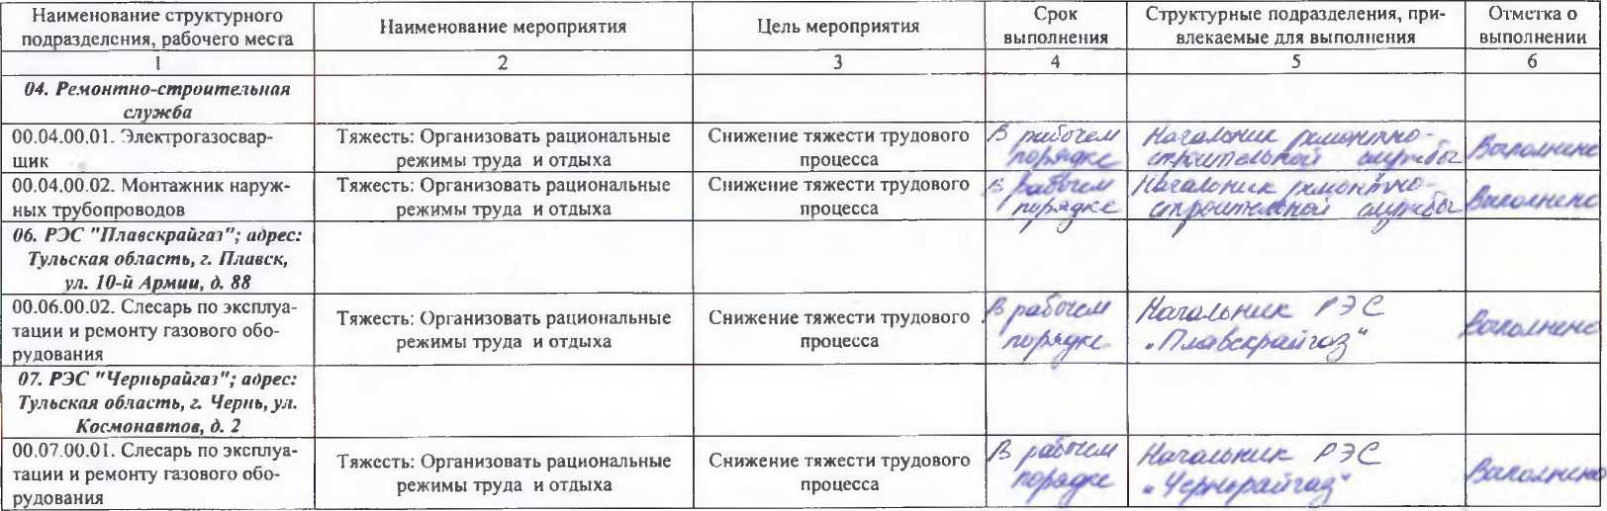

По другим рабочим местам АО «Газпром газораспределение Тула» результатами специальной оценки условий труда в 2015г. мероприятия не предусмотрены.